Муниципальное автономное общеобразовательное учреждение

**МАОУ Петелинская СОШ фелиал Коктюльская СОШ**

**структурное подразделение д/сад  «Березка»**

627046, Тюменская область, Ялуторовский район, с. Коктюль, ул. Школьная 13, тел.8(34535) 96-197

[koktul_school@inbox.ru](mailto:koktul_school@inbox.ru)

**В преддверии праздника, 12 апреля в детском саду состоялась долгожданная поездка в городскую библиотеку.**

**Посвящён был выезд Дню Космонавтики. Дети с радостью ждали этого дня, им очень хотелось поехать в город.**

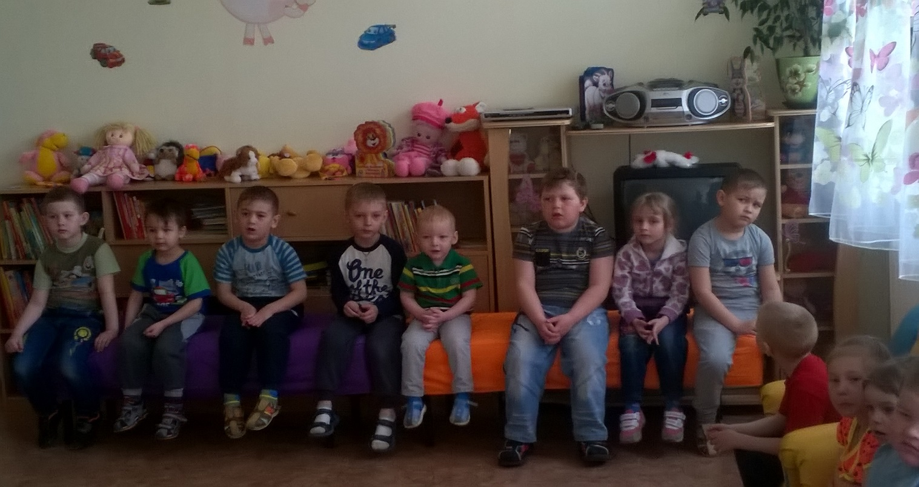

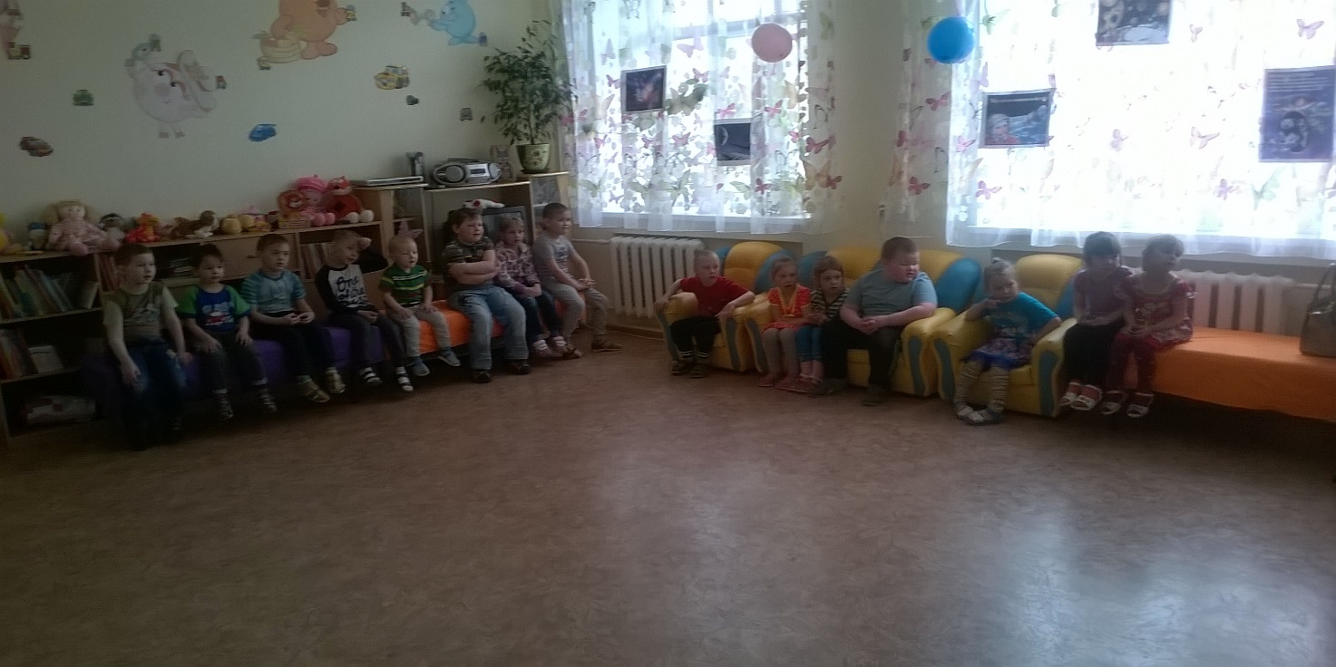

***В библиотеке мы прошли курс подготовки в космонавты.***

***Мы ходили на луноходах***

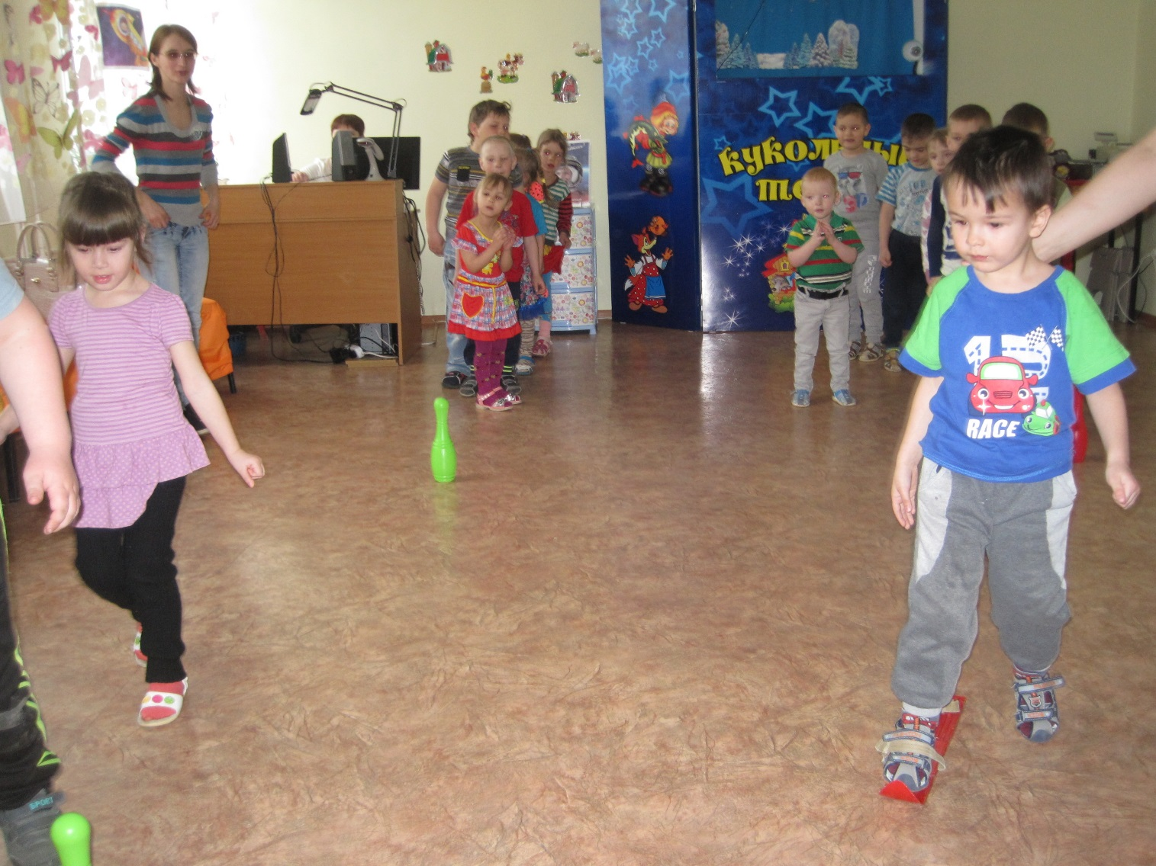

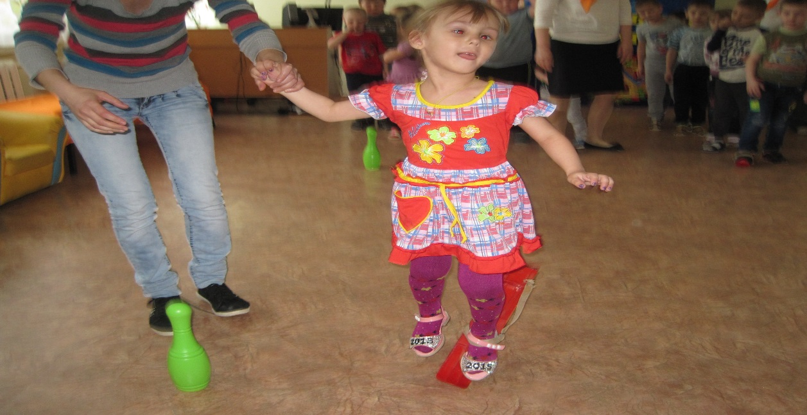

***Собирали космический мусор***

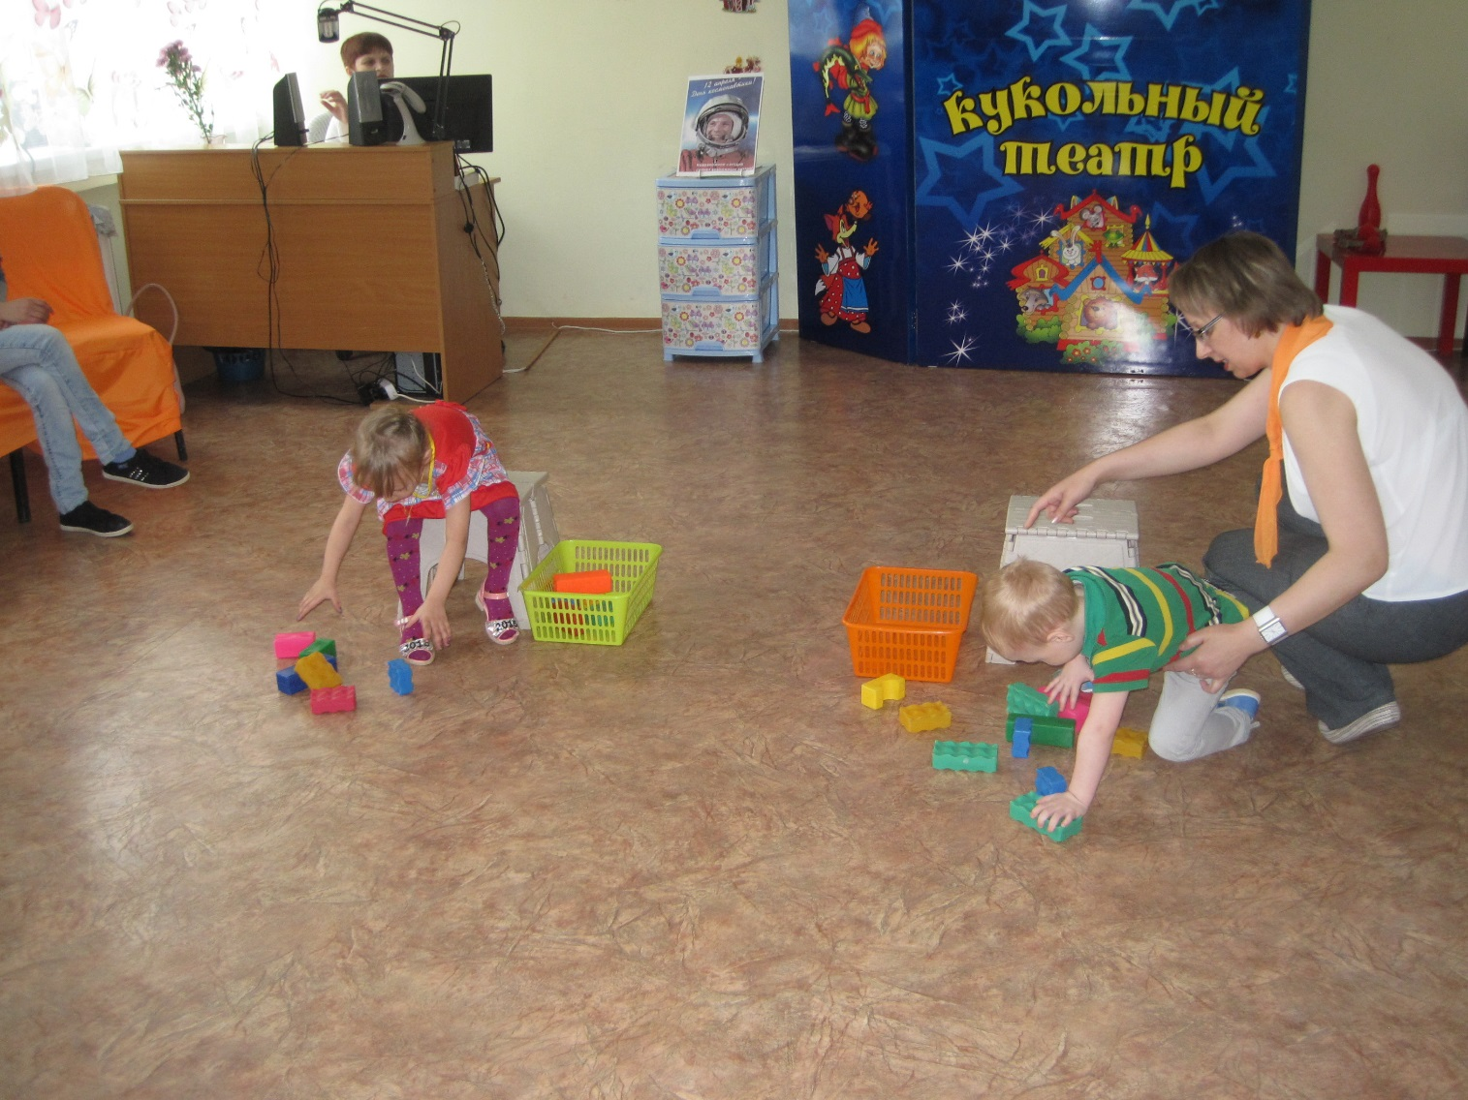

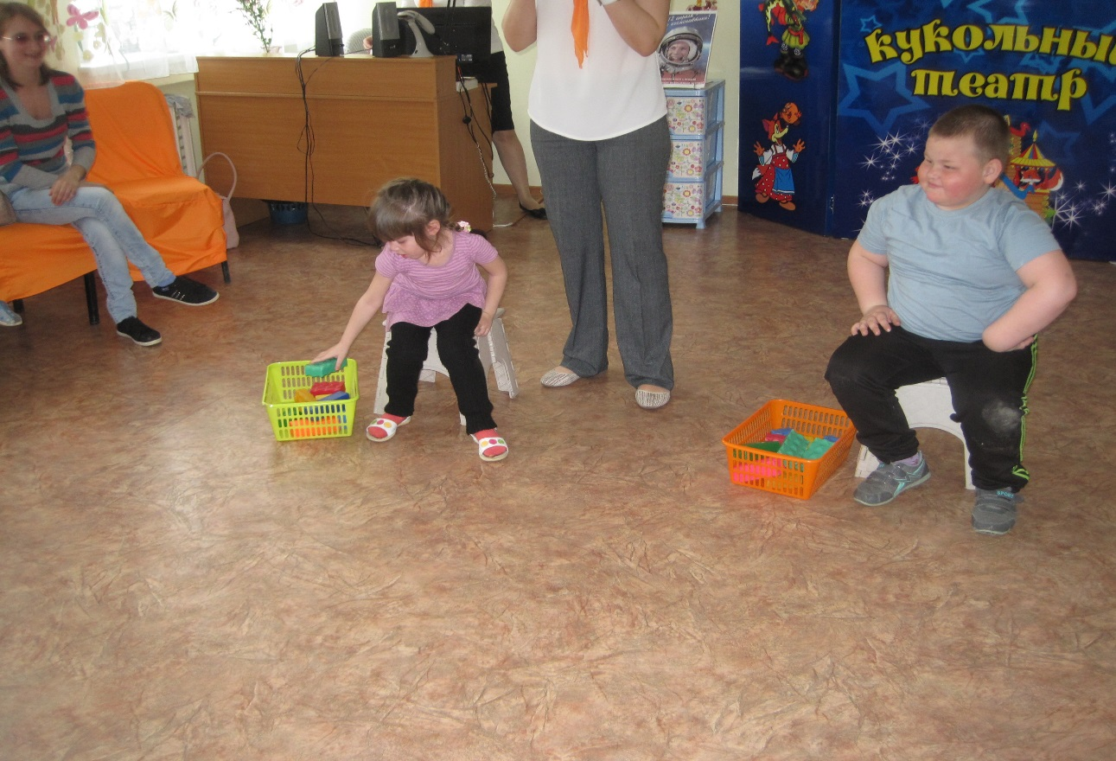

***Проверяли вестибулярный аппарат.***

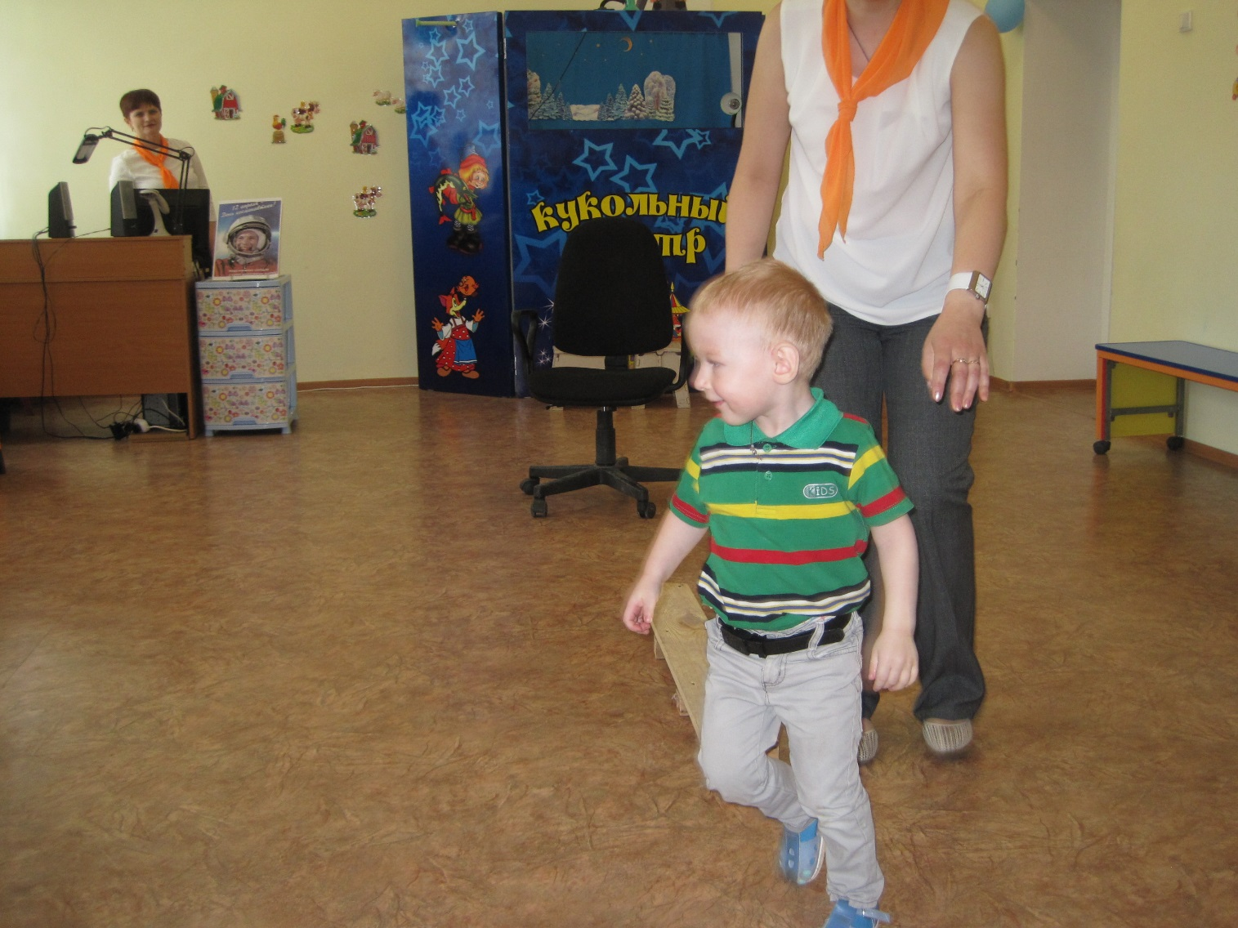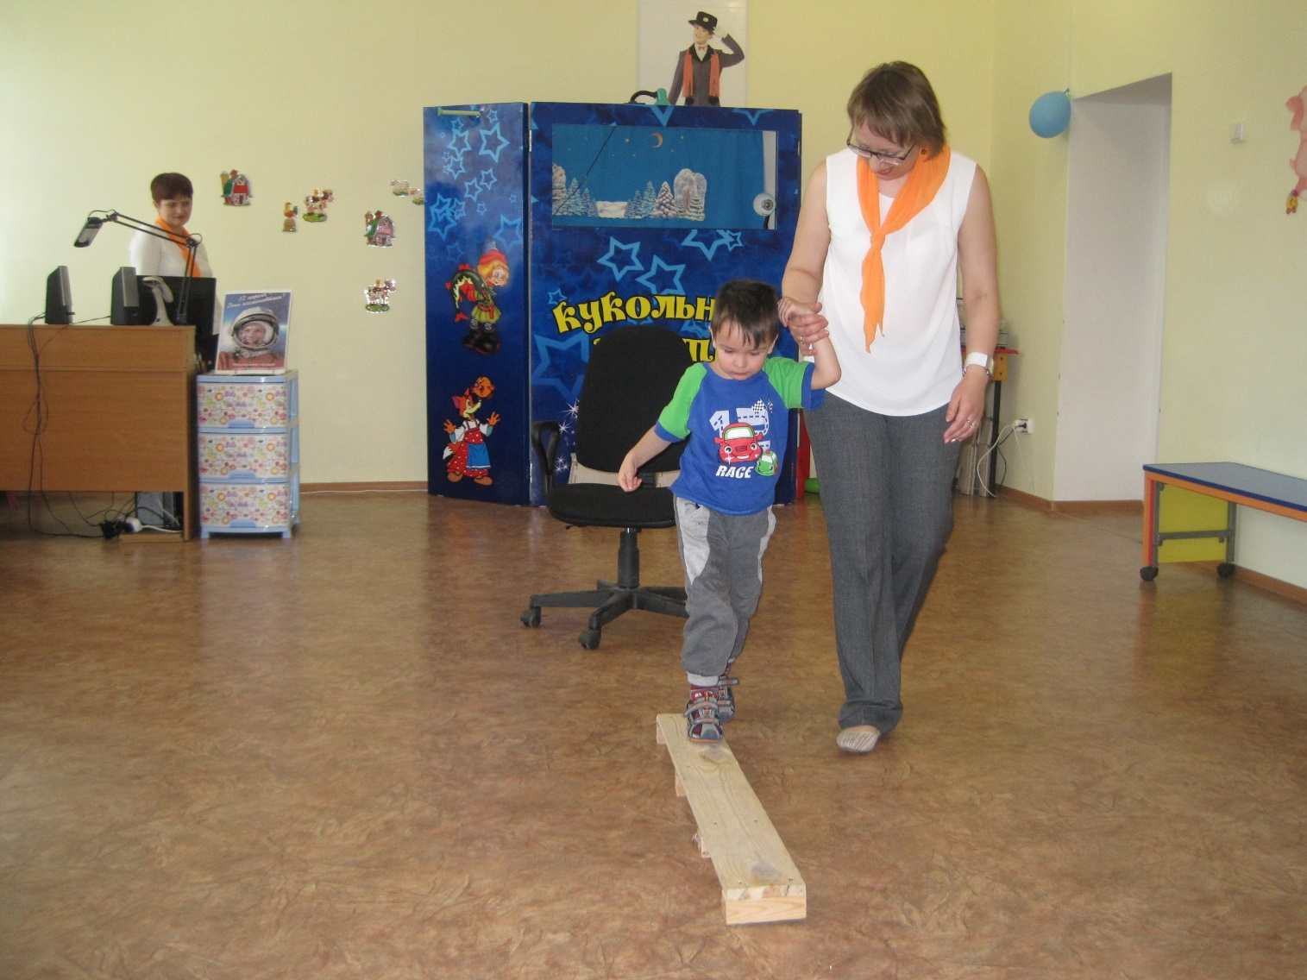

***Танцевали веселый танец на прощанье.***

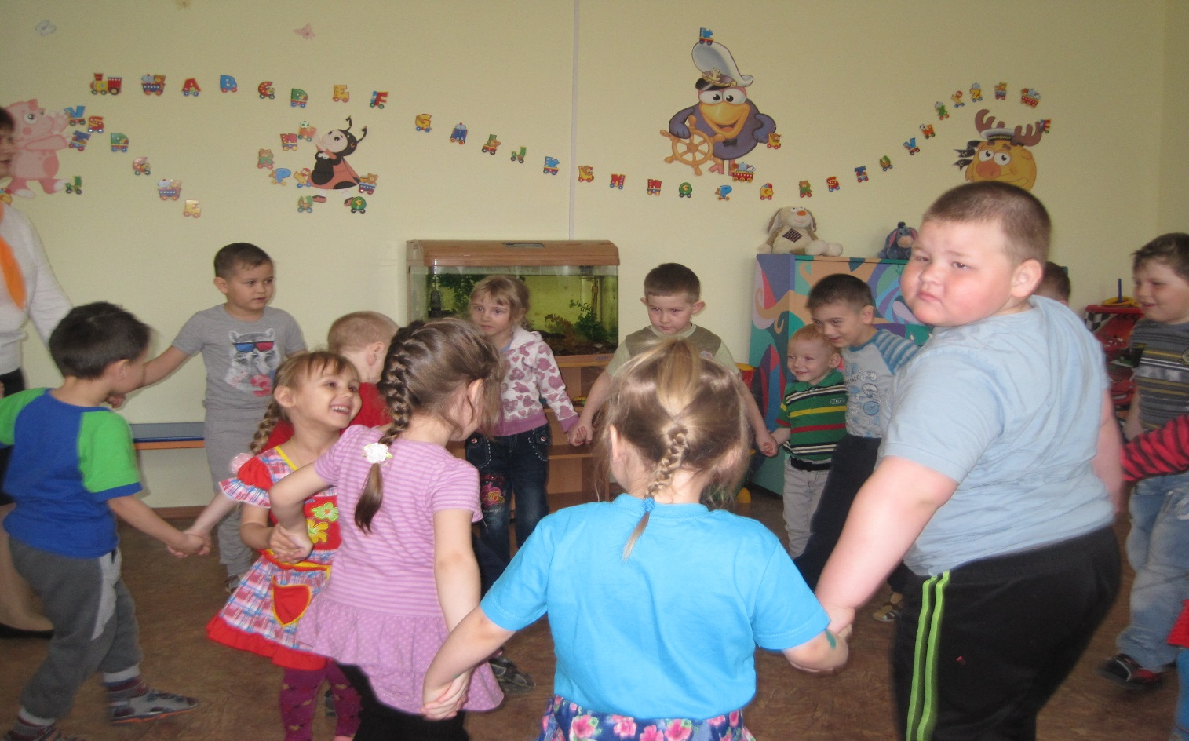

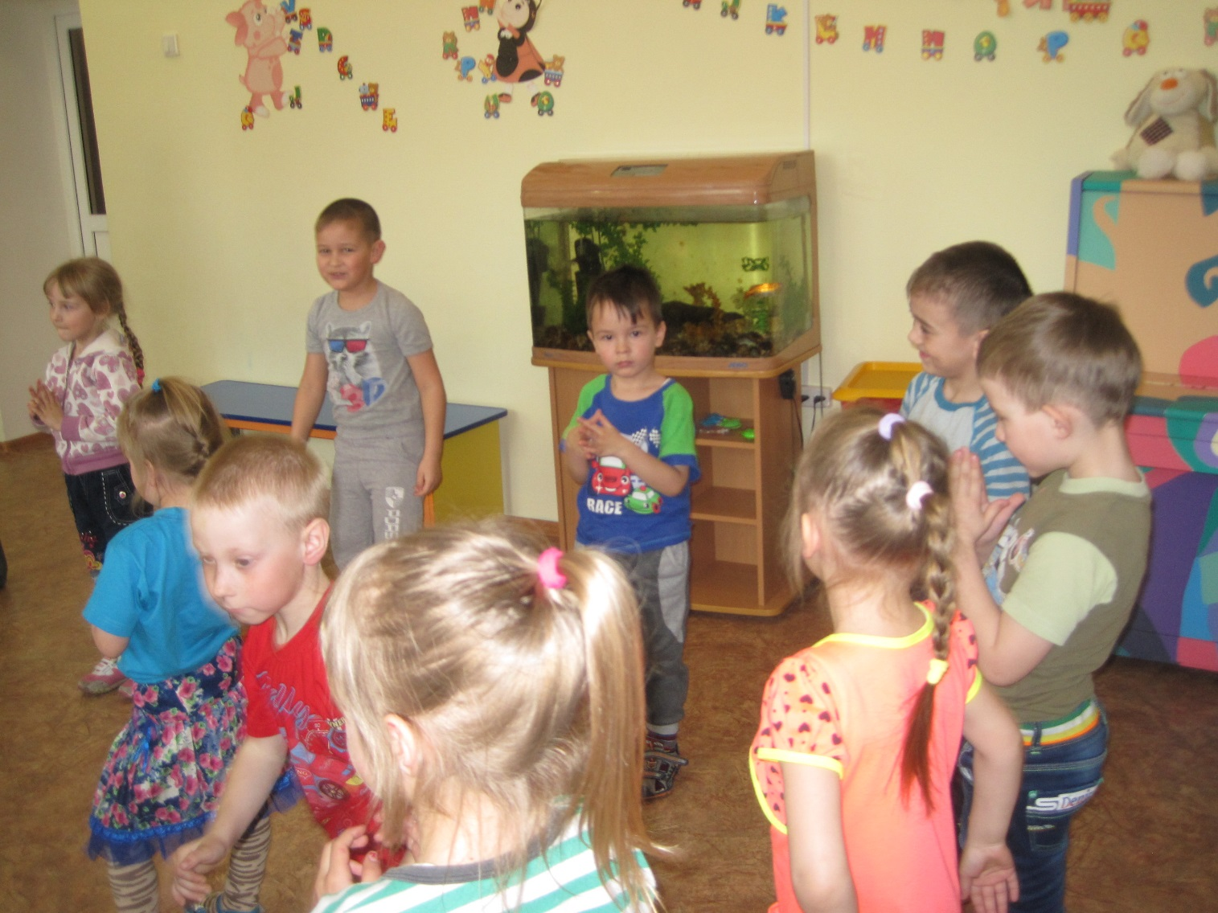

***Читальный зал был очень интересным местом в библиотеке и очень трудно было оторвать детей от книг.***

